BURSA TEKNOLOJİ KOORDİNASYON VE AR-GE MERKEZİ (BUTEKOM)

BUTEKOM HAKKINDA
2008 yılında Tekstil Teknolojileri Çalışma Grubu’nun belirlediği karar doğrultusunda, ortak fayda sağlamak, firmalarda Ar-Ge ve yenilikçilik bilincini geliştirmek ve firmaların ihtiyaçları doğrultusunda çalışmalar yapmak amacıyla kurulan bir Sektörel Ar-Ge Merkezi’dir.

ORTAKLARI;
Bursa Ticaret ve Sanayi Odası ( BTSO ) ( % 50 )
Uludağ Tekstil İhracatçıları Birliği ( UTİB ) ( % 37,5 )
Uludağ Hazır Giyim ve Konfeksiyon İhracatçıları Birliği ( UHKİB ) ( % 12,5 )

Uluslararası araştırma merkezleri ile temas halinde olan BUTEKOM’ un amacı,
Ar-Ge faaliyetleri yürüten ve bunlara destek olan, takip edilen, alanında yeni test ve analiz metotları geliştiren çok amaçlı uluslararası bir araştırma merkezi olmak ve böylece firmaların yenilikçi ürün üretmelerine, moda ve markaya yönelik katma değeri yüksek ürünlerin geliştirilmesine, üretim verimliliğinin arttırılmasına, paydaşlar arasında gerekli eğitim, işbirliği, koordinasyon ve iletişimin sağlanmasına destek olmaktır.

BUTEKOM AŞAĞIDAKİ HİZMETLERİ VERMEKTEDİR

Test/Analiz ve Muayene Hizmetleri

AR-GE

Numune ve Prototip Ürün Üretimleri

Teknik Raporlar ve İhtiyaç Analizi Hizmetleri
- Proje Hazırlama ve Danışmanlık Hizmetleri (TÜBİTAK, AB, TEYDEP, KOSGEB ve Çeşitli Bakanlık projeleri vb.)

Organizasyonlar, Seminerler ve Eğitimler

Akademik dünya ile işbirliği halinde; ar-ge, test, analiz, muayene, teknik raporlama, eğitim ve proje geliştirme gibi faaliyetlerle hizmet alanına giren sektörlere yüksek kaliteli, güvenilir, tarafsız, akredite, katma değeri yükselten yenilikçi çözüm ve hizmetler sunmak misyonunu yüklenen BUTEKOM, halen temel olarak;
- Tekstil ve Teknik Tekstil Mükemmeliyet Merkezi (TTTMM),
- İleri Kompozit Malzemeler Araştırma ve Mükemmeliyet Merkezinden (İKMAMM)
oluşmaktadır.
Nanoteknoloji Mükemmeliyet Merkezi proje geliştirme aşamasında olup Mikromekanik Mükemmeliyet Merkezi kurulması ise hedeflenmektedir.

Bursa Demirtaş Organize Sanayi Bölgesi içinde 12.800 m2 kapalı alanı ile modern bir yapıya sahip olan BUTEKOM içinde tekstil, teknik tekstil, kompozit, plastik, kauçuk, ambalaj, otomotiv, raylı sistemler, savunma, havacılık sektörlerine hizmet veren laboratuvarlar, kompozit pilot üretim tesisi, ar-ge proje geliştirme alanları, eğitim salonları, konferans salonu, kütüphane, ofisler ve ROKETSAN’ın Bursa Yerleşkesi yer almaktadır.

Yukarıda sayılan çeşitli sektörlere test ve muayene hizmeti veren BUTEKOM;
Analitik, Kondüsyonlama, Fiziksel Test, Yaş Kimyasal, Mekanik, Yaşlandırma, Yanma Laboratuvarlarına, Kompozit Malzeme, Prepreg, Ürün Pilot Üretim Hatlarına ve prototip üretim cihazlarına (3D-Printer, vs.) sahiptir.
BUTEKOM laboratuvarları halen 300 dolayında test standartını uygulayabilmekte olup,
48 testten TÜRKAK TS EN ISO / IEC 17025 Uluslararası Akreditasyonu’na sahiptir.

SUNULAN BAŞLICA TEST HİZMETLERİ
- Fiziksel Test/Analizleri
- Kimyasal Test/Analizleri
- Analitik Test/Analizleri
- Renk Haslıkları Test/Analizleri
- Yanma Test/Analizleri
- Yaşlandırma Test/Analizleri
- Plastik ve Kauçuk Test/Analizleri
- Kompozit Test/Analizleri
- Muayene Test/Analizleri

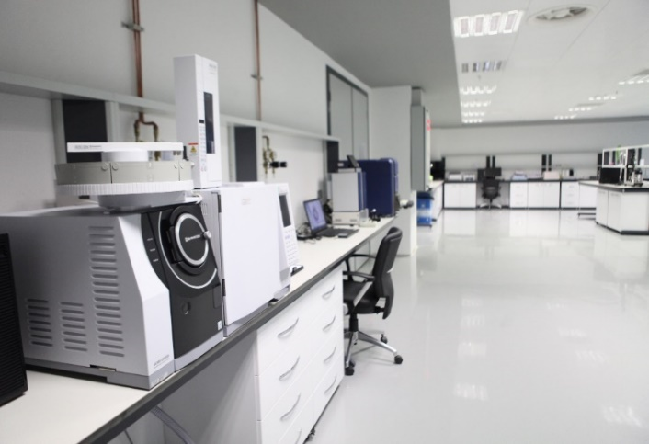
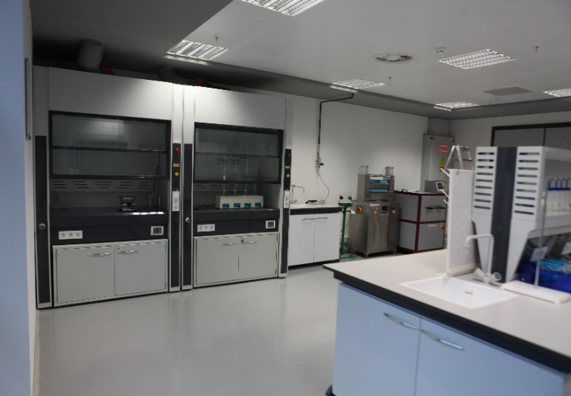
Bursa Uzay Havacılık Savunma Kümelenmesi ( BASDEC ) üyesi olan BUTEKOM’un yakın hedefi, savunma ve havacılık sektörlerine ürün ( özellikle kompozit ) üreten bir kuruluş olmaktır.
Kamu, üniversite, sanayi ile ortak çalışmalara önem veren BUTEKOM, sektörlere yön veren öncü kuruluş olmuş ve ‘2019 yılı Ar-Ge, İnovasyon, Üniversite, Sanayi İşbirliği Ödülü’nü Cumhurbaşkanı’nın elinden almıştır.

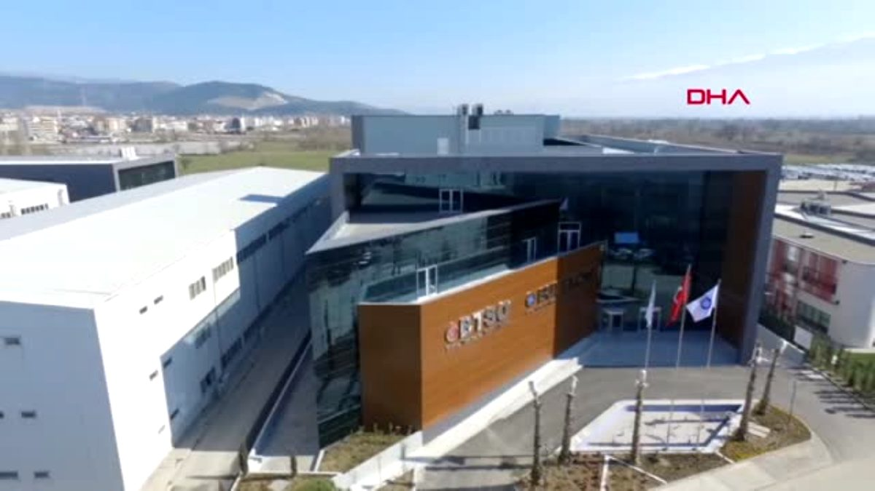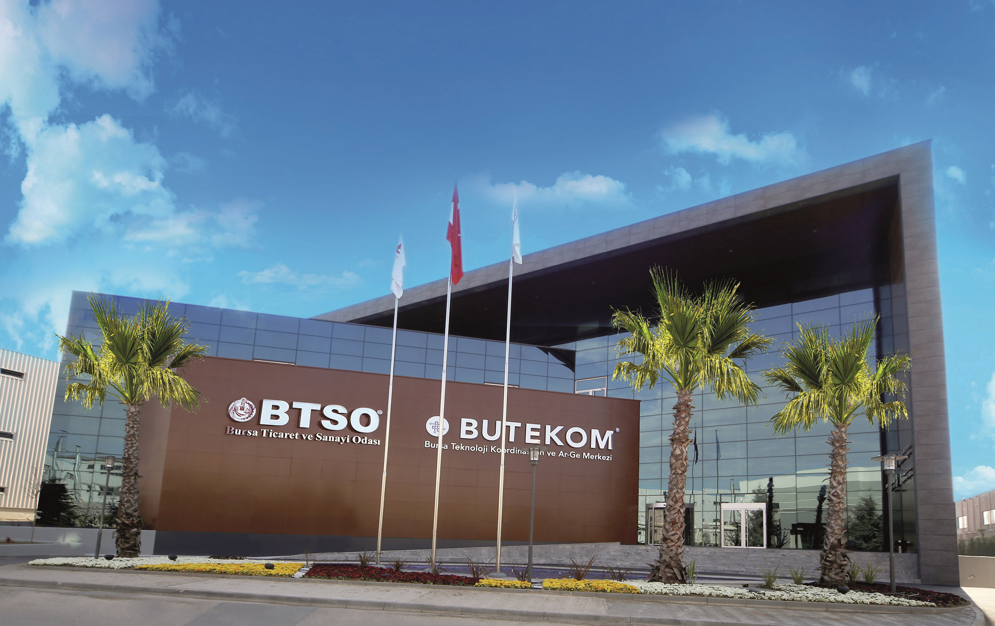

BUTEKOM tarafından bugüne kadar yaklaşık 7.500 kişiye sektörel eğitimler, uygulamalı laboratuvar eğitimleri, bilgilendirme seminerleri verilmiştir.
Ayrıca, sektörel teknik fuarlara öncülük yapılmış, teknik raporlamalar hazırlanarak sektörün bilgisine sunulmuş, UTIB ve BTSO tarafından organize edilen Tekstil Ar-Ge Proje Pazarı Etkinlikleri’ne teknik destek sağlanmış, mevcut proje önerilerinin sanayi-üniversite işbirliğine dönüşmesi konusunda çalışmalar yapılmış, ev tekstili, teknik tekstil, tekstil mühendisliği ve tasarım eğitimi konularında çalıştaylar organize edilmiş, sürdürülebilir üretim çalışmalarında sektörde ilk uygulamalar yapılmış, firmalara özellikle Temiz Üretim ve Ekolabel konularında danışmanlık hizmeti verilmiş, proje yazım ve danışmanlık çalışmaları ile firmaların yenilikçi, katma değerli ürünlere geçişlerinde destek sağlanmış, bölgesel kümelenme ve analiz çalışmalarına da destek verilmiştir.
Bu bağlamda şimdiye kadar;
- 26 Kalkınma Ajansı Projesi
- 43 TÜBİTAK Projesi
- 14 KOSGEB Projesi
- 10 Avrupa Birliği Projesi
- 2 Birleşmiş Milletler Projesi
- Çeşitli konularda 2.000 adet proje önerisi
gerçekleştirilmiştir.

Yukarıda bahsedilen tüm bu yetkinlikler; numune hazırlamadan testlere, raporlamadan organizasyonlara kadar uzman araştırmacı personel tarafından gerçekleştirilmektedir.

BUTEKOM, laboratuvarları, prototip üretim hatları ve yetenekli teknik personeli ile ülkemizin hizmetindedir.

Detaylı bilgi almak için İletişim Bilgileri;

Adres : D.O.S.A.B. Mustafa Karaer Cadde Çiğdem 2 Sokak No:1/4 16245 Osmangazi / BURSA
Telefon : 0 (224) 502 16 00
Faks : 0 (224) 502 16 06
Web : http://www.butekom.org
E-posta 1: test@butekom.org (Test hizmetleri hakkında bilgi almak için iletişim adresi)
E-posta 2: egitim@butekom.org (Eğitim hizmetleri hakkında bilgi almak için iletişim adresi)
E-posta 3: info@butekom.org (Genel iletişim adresi)
Ek 1: BUTEKOM- TTTMM Test/ Analiz ve Muayene Hizmetleri Listesi
Ek 2: BUTEKOM- Kurumsal Üyelik Formu
Ek 3: BUTEKOM- Akredite Test Listesi

Saygılarımızla

Dr. Mustafa Hatipoğlu
BUTEKOM Genel Müdürü

